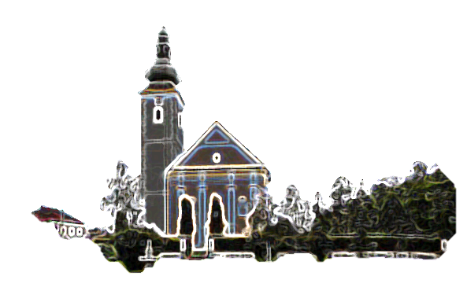

CVJETNICA

***Prvo čitanje:*** *Iz 50, 4-7*

***Drugo čitanje:*** *Fil 2, 6-11*

***Evanđelje***: *Lk 22, 14 – 23,56*

***Zborna molitva:***

Svemogući vječni Bože, poslušan tvojoj volji naš je Spasitelj uzeo tijelo, ponizio sama sebe i podnio sramotu križa. Daj da slijedimo uzor njegova poniženja, s njime zajedno trpimo i postignemo slavu uskrsnuća. Po Gospodinu.

***Ulazna pjesma:***

Hosana Davidovu sinu:  
Blagoslovljen koji dolazi u ime Gospodnje.Izraelov Kralju: Hosana u visini!

***Pričesna pjesma:***

*Oče moj, ako me ne može mimoići ova čaša da je ne pijem,  
neka bude volja tvoja.   (Mt 26, 42)*

Župe svetog Ivana Krstitelja – Rečica

Br. 582. god. XII. 14. travnja 2019.

*U ono vrijeme: Nastavi Isus put uzlazeći u Jeruzalem. Kad se približi Betfagi i Betaniji, uz goru koja se zove Maslinska, posla dvojicu učeni­ka govoreći: »Hajdete u selo pred vama. Čim uđete u nj, naći ćete privezano magare koje još nitko nije zajahao. Odriješite ga i dovedite. Upita li vas tko: ‘Zašto driješite?’, ovako recite: ‘Go­spodinu treba.’« Oni koji bijahu poslani otiđoše i ­nađoše kako im bijaše rekao. I dok su driješi­li ­magare, rekoše im gospodari: »Što ­driješite magare?« Oni odgovore: »Gospodinu treba.« I dovedoše ga Isusu i staviše svoje haljine na magare te posjednuše Isusa. I kuda bi on prolazio, ­prostirali bi po putu svoje haljine. A kad se već bio približio obronku Maslinske gore, sve ono mnoštvo učenika, puno radosti, poče iza glasa hvaliti Boga za sva silna djela što ih vidješe: »Blagoslovljen Kralj, Onaj koji dolazi u ime Gospodnje!*

*Na nebu mir! Slava na visinama!« Nato mu neki farizeji iz mnoštva rekoše: »Učitelju, prekori svoje učenike.« On odgovori: »Kažem vam,*

*ako ovi ušute, kamenje će vikati!«*

*Riječ Gospodnja.*

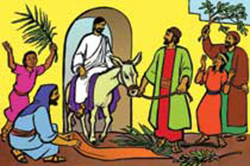

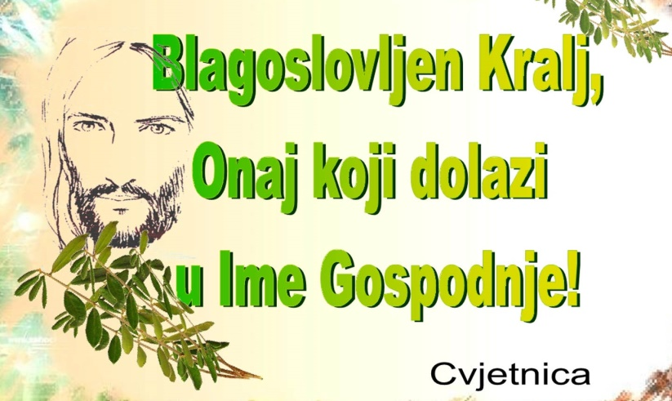

U liturgiji Crkve na znakovit način prikazano je događanje Cvjetnice: kao što je naš Gospodin Isus Krist pred dvije tisuće godina jašući na mladom magaretu ušao u grad Jeruzalem a njegovi mu učenici klicali, tako smo i mi s palminim i maslinovim grančicama zajedno ušli u crkvu.

U Jeruzalemu je Isus nakon nekoliko dana kasnije podnio  smrt na križu; a nakon tri dana uskrsnuo je od mrtvih. Ovdje u kući Božjoj kod svake svete mise slavimo smrt i uskrsnuće Kristovo. Taj događaj će biti predočen kod slavljenja euharistije na sakramentalan način, tako da smo i mi sudionici toga događaja.

S obzirom na ono, što mi u muci po Luki slušamo o patnji i smrti Isusa Krista, možemo se pitati: Kako bismo mi reagirali? Na kojoj strani bismo bili?

Moguće je da nam se dogodi kao Petru, koji je najprije hrabro i glasno izjavio: Gospodine u svakom slučaju ostajem ti vjeran. Spreman sam za tebe i umrijeti. Tada ga napušta hrabrost s obzirom na nastrljiva pitanja jedne sluškinje, i on zatajuje Gospodina! To se događa tri puta, prije nego zapjeva pijetao. Upravo kako je prorekao Isus.

Možda se prepoznajemo u liku Petra: tu je nevjerojatno puno dobre volje, i mi smo kratko i glasno oduševljeni s obzirom na mogućnosti dobra.   Možda upravo svečano obećajemo dragome Bogu, da ćemo ovo ili ono činiti. I još nadodajemo: Ja ću sigurno uspjeti! Pokazat ću se kao vjeran, za razliku od mnogih drugih. Ipak tu leži pogrješka: sami sebe precjenjujemo i ne zapažamo našu vlastitu bijedu.  Trebali bismo puno više kazati: O Bože, ja odlučujem ovo ili ono, ali točno znam, da sam slab i nepostojan. Samo ako si ti svojom milošću uz  mene, uspješno ću započeti dobro, provesti ga i dovršiti.

**STVARNE PREPREKE**

„Kršćanstvo je uvijek izvan mode zato što je uvijek zdravorazumno, a sve mode su oblici blagih ludosti….Ne želimo religiju koja je u pravu u onome u čemu smo i mi u pravu. Ono što želimo je religija koja je u pravu u onome u čemu smo mi u krivu." Tako je pisao veliki i umni Chesterson u svom djelu Kugla i križ.

Priča o Adamu i Evi fantastična slika stvarnosti s kojom se susrećemo danas ali i kroz čitavu povijest. I Nastavlja Chesterton: „Svaka od modernih fraza i ideala je smicalica samo kako bi se izbjegao problem pitanja što je dobro. Skloni smo govoriti o "slobodi"; to je, na način na koji se danas o njoj razgovara, smicalica kako bi se izbjegla rasprava o tome što je dobro. Skloni smo govoriti

o "napretku"; to je smicalica kako bi se izbjegla rasprava o tome što je dobro.

RASPORED BOGOSLUŽJA I OBREDA KROZ VELIKI TJEDAN

|  |  |
| --- | --- |
| Slikovni rezultat za CVJETNICA | CVJETNICA  9,00 sati: blagoslov grančica i procesija  Svečano euharistijsko slavlje i čitanje Muke Isusa Krista.  Prodajna izložba župnog Caritasa. |
| [Povezana slika](https://www.google.hr/url?sa=i&rct=j&q=&esrc=s&source=images&cd=&cad=rja&uact=8&ved=2ahUKEwjK0NfG08LhAhWMsKQKHeTJCv0QjRx6BAgBEAU&url=http://filipjakov-vu.com/veliki-tjedan-2016/&psig=AOvVaw0i76tzJSk_-Hcj-_6dceip&ust=1554886957454643) | VELIKI ČETVRTAK  18,00 sati: misa Večere Gospodnje,  Prijenos Svetog Otajstva i klanjanje |
| Povezana slika | VELIKI PETAK  17,00 sati: prilika za svetu ispovijed  18,00 sati: Obred Muke Gospodnje sa  Službom riječi, klanjanjem križu i  svetom pričešću |
| Povezana slika | VELIKA SUBOTA  ČUVANJE BOŽJEG GROBA  10,00 sati: Molitvena zajednica  11,00 sati: ministranti  12,00 sati: članovi zbora (Iskrice, Charisma)  13,00 sati: lovci  14,00 sati: KUD Rečica  15,00 sati: DVD Kolodvor  16,00 sati: DVD Dolnja Rečica  17,00 sati : DVD Rečica Matica  22,00 sata: USKRSNO BDIJENJE sa obredom svjetla, službom riječi, svečanom euharistijom i procesijom |
| Slikovni rezultat za USKRSNUĆE | USKRS  8,30 sati: jutarnja sveta misa  11,00 sati: svečana sveta misa  Sretan Uskrs!  Aleluja! |

|  |  |  |
| --- | --- | --- |
| Ponedjeljak,  15..travnja |  | Aveliki ponedjeljak |
| Utorak,  16.travnja |  | Veliki utorak |
| Srijeda,  17.travnja | 18,00 | Velika srijeda  Đurđa Fumić |
| Četvrtak  18.travnja | 18,00 | Veliki četvrtak  Misa Večere Gospodnje |
| Petak  19.travnja | 18,00 | Veliki petak  Obredi Muke Gospodnje |
| Subota,  20.travnja | 22,00 | Velika subota  Obredi uskrsnuća |
| **Nedjelja,**  Slikovni rezultat za USKRSNUĆE21.travnja | 8,30  11,00 | **USKRS – USKRSNUĆE ISUSA KRISTA**  + Barabara, Franjo Šturle (god); + Drautin, Jaga Pušak (god); + Ivan, Mato Glavinić i ob; + Marija, Ivan Cvetković i ob.; + Vesna Gojšić; + Marica, Ivan Šepac; +Marica, Ivan Kralj; + Marija Klobuičar, Marija Perač; +Nikola, Mara Vusak  SVEČANA SVETA MISA |

* POPODNE U 17,00 SATI naš KUD Rečica priređuje manifestaciju o pisanicama, rukotvorinama i običajima….

**ŽUPNE OBAVIJESTI**

* Na Veliki petak ZAPOVIJEDANI POST I NEMRS
* Blagoslov jela na Veliku subotu

17,00 sati: Zamršje – kapelica

17,30 sati: Dolnja Rečica

17,45 sati: Kuza

18,00 sati: župna crkva

1. Župni ured kroz Veliki tjedan ne radi.
2. Nastojmo kao vjernici poštivati svetost i ozbiljnost Velikoga tjedna izbjegavajući zabave i slična okupljanja…



**OD 3. DO 5. SVIBNJA U NAŠOJ ŽUPI:**

**TEČAJ KURSILJA ZA MLADE U NAŠOJ DVORANI.**

Pozivamo gimnazijalce, sve učenike srednjih škola, studente i one koji rade na radosno druženje i otkrivanje ljepote vjere

**Pastoralni listić**: Tjedni prilog Zvona svetog Ivana Krstitelja. Izdaje: Župa svetog Ivana Krstitelja Rečica, Rečica 47. 47203 Rečica. <http://zupa-svik-recica.hr/> Glavni i odgovorni urednik: Lovro Zaplatić, župnik .Tel 047 713 002 /0992441234 e-mail : zupa.recica@zg-nadbiskupija.hr . Izlazi u 150 primjeraka.